**PONTIFÍCIA UNIVERSIDADE CATÓLICA DE CAMPINAS**

**JULIANA PRADO FERREIRA**

**MANUELA ALVES**

**MARIA EDUARDA CAMARGO**

**MATHEUS FELIS**

**OCTAVIO AUGUSTO NASCIMENTO**

**RELATÓRIO DE PROJETO:**

**SISTEMA DE CONTROLE DE ESTOQUE**

**CAMPINAS**

**2024**

**PONTIFÍCIA UNIVERSIDADE CATÓLICA DE CAMPINAS**

**ESCOLA POLITÉCNICA**

**SISTEMAS DE INFORMAÇÃO**

**JULIANA PRADO FERREIRA**

**MANUELA ALVES**

**MARIA EDUARDA CAMARGO**

**MATHEUS FELIS**

**OCTAVIO AUGUSTO NASCIMENTO**

**RELATÓRIO DE PROJETO:**

**SISTEMA DE CONTROLE DE ESTOQUE**

Relatório de projeto de sistema, apresentado no componente curricular Projeto Integrador I, do curso de Sistemas de Informação, da Escola Politécnica da Pontifícia Universidade Católica de Campinas.

Orientador: José Marcelo Traina Chacon

**CAMPINAS**

**2024**

**SUMÁRIO**  
 1.INTRODUÇÃO.................................................................................................1

2.JUSTIFICATIVA...............................................................................................2

3.OBJETIVO........................................................................................................3  
4.ESCOPO...........................................................................................................4 5.NÃO ESCOPO.................................................................................................8

6.REQUISITOS FUNCIONAIS.............................................................................9  
7.REQUISITOS NÃO FUNCIONAIS..................................................................10  
8. METODOLOGIA APLICADA AO PROJETO..................................................11

9. ACOMPANHAMENTO DA GESTÃO DO PROJETO.....................................13  
10.PREMISSAS.................................................................................................14  
11. RESTRIÇÕES .............................................................................................15  
12. PRINCIPAIS TELAS DO SISTEMA, DESCRIÇÃO FUNCIONAMENTO.....16  
13.CONCLUSÃO...............................................................................................17  
13.1 Resultados obtidos ...................................................................................17  
13.2 Sugestões de melhorias ...........................................................................17  
REFERÊNCIAS ................................................................................................18

* **1.INTRODUÇÃO**

De acordo com informações divulgadas pela prefeitura de Canoas, no dia 14 de março de 2024, três hospitais da cidade enfrentaram uma situação desesperadora: estoques esgotados, pagamentos em atraso e escassez de equipamentos médicos essenciais. Essa crise afeta diretamente a vida de muitas pessoas, colocando em risco a saúde e o bem-estar da população.

Compreendendo plenamente os desafios enfrentados, nosso grupo dedicou esforços para criar um software inovador voltado para o controle de estoque, visando um gerenciamento mais eficiente e capaz de otimizar a gestão. Nosso objetivo é oferecer uma solução eficaz para otimizar a gestão, prevenindo a repetição de cenários semelhantes. Comprometemo-nos a implementar medidas preventivas, garantindo o fornecimento constante e adequado de recursos essenciais para a operação eficiente de diversas organizações.

* **2.JUSTIFICATIVA**

A necessidade de um Sistema de Controle de Estoque surge da vontade das empresas, independentemente do tamanho ou setor, em melhorar seus processos internos, reduzir custos operacionais e evitar prejuízos desnecessários. Diante dos desafios enfrentados pelas organizações-alvo, como excesso de estoque, falta de visibilidade sobre a demanda e erros humanos na gestão manual, torna-se claro que é urgente implementar uma solução automatizada e eficaz. De acordo com um estudo realizado pela Federação das Indústrias do Estado de São Paulo (FIESP), aproximadamente 30% das empresas enfrentam obstáculos relacionados ao controle ineficiente de estoque, o que resulta em perdas financeiras e impacto negativo na competitividade do mercado.

Assim sendo, o objetivo do desenvolvimento desse sistema é atender à crescente demanda por soluções que ofereçam controle, agilidade e precisão na administração dos estoques, assegurando a disponibilidade dos produtos. Além de reduzir desperdícios e evitar falta de produtos no estoque, o sistema busca melhorar a eficiência operacional das empresas, permitindo decisões estratégicas mais embasadas e uma alocação mais eficiente dos recursos. Ao proporcionar uma gestão mais precisa e transparente, o Sistema de Controle de Estoque contribui para o crescimento sustentável dos negócios, conferindo-lhes uma vantagem competitiva no mercado atual.

* **3.OBJETIVOS**

**Objetivos específicos:**

* Elaborar um código de maneira funcional e estruturada.
* Desenvolver uma ferramenta no sistema de controle de estoque que permita aos usuários monitorar e gerenciar a quantidade de produtos disponíveis.
* Proporcionar às organizações a capacidade de manter suprimentos adequados por meio de um gerenciamento eficiente e constante de estoques, contribuindo para uma operação mais fluida e eficaz das organizações.
* Realizar pesquisa de aceitação do software de controle de estoque entre os gestores e funcionários das empresas.
* Promover a redução de desperdício de recursos por meio de uma gestão mais eficiente de estoques, sem comprometer a capacidade de atendimento da organização.

**Objetivo geral:** Desenvolver um controle de estoque integro, eficiente e automatizado.

* **4.ESCOPO**

* **5.NÃO ESCOPO**

* **6.REQUISITOS FUNCIONAIS**

**Casos de uso:**

**RF F1:** Cadastro de usuário.

**Descrição:​**

Ao entrar no sistema, o usuário deve se identificar ou se cadastrar, fornecendo os dados necessários. Com base nas credenciais fornecidas, o sistema concederá acesso às funcionalidades correspondentes, garantindo assim que cada usuário tenha permissão adequada de acordo com suas responsabilidades e autorizações prévias.

**Ator principal:**

Cliente.

**Pré-Condições:**

Usuário precisa acessar o sistema. Em caso de primeiro acesso, o usuário precisa se cadastrar fornecendo as informações necessárias, como nome, endereço de e-mail, senha, e especificando seu papel como administrador ou cliente. Caso o contrário, é necessário que já existam registros do usuário previamente cadastrado no sistema com atribuições de permissões adequadas.

**Validações:**

Login e senha.

**Requisitos Especiais:**

Não aplicável.

**Casos de uso:**

**RF F2:** Carrinho de compras.

**Descrição:**

Após o usuário fazer login ou cadastro, ele deve selecionar os produtos desejados para compra. O sistema, então, verifica a disponibilidade dos produtos selecionados.

**Ator principal:**

Cliente.

**Pré-Condições:**

O usuário deve estar autenticado no sistema ou cadastrado como cliente e acessar a tela de seleção de produtos para a compra.

**Validações:**

Verificação dos produtos escolhidos.

**Requisitos Especiais:**

Não aplicável.

**Casos de uso:**

**RF F3:** Formas de pagamento.

**Descrição:​**

Após o usuário selecionar o produto e a quantidade desejada, o sistema apresenta o valor total da compra e oferece os métodos de pagamento disponíveis. O usuário escolhe uma opção e fornece informações de pagamento válidas. E por fim, ele aguarda a mensagem de confirmação do pedido.

**Ator principal:**

Cliente.

**Pré-Condições:**

Informações de pagamento válidas.

**Validações:**

Informações de pagamento válidas.

**Requisitos Especiais:**

Não aplicável.

**Casos de uso:**

**RF F4:** Detalhes do pedido.

**Descrição:​**

Depois a confirmação do pedido, o usuário tem a oportunidade de revisar todas as informações do seu pedido, tendo a última chance de fazer alterações, se necessário.

**Ator principal:**

Cliente.

**Pré-Condições:**

Antes de confirmar o pedido, o usuário precisa revisar cuidadosamente todas as informações fornecidas, incluindo o número de telefone, forma de pagamento e endereço de entrega. Caso seja necessário, ele pode fazer a última alteração para garantir que todos os detalhes estejam corretos antes que o pedido seja confirmado e enviado para produção.

**Validações:**

Preenchimento de todos os campos e informações válidas.

**Requisitos Especiais:**

Não aplicável.

**Casos de uso:**

**RF F5:** Inserção em Banco de dados.

**Descrição:**

O sistema deve integrar-se a um banco de dados para armazenar informações de produtos de forma persistente. Deve ser possível realizar operações básicas de CRUD (criação, leitura, atualização e exclusão) no banco de dados através da interface do sistema. O sistema deve garantir a consistência dos dados, evitando duplicatas ou inconsistências​

**Ator principal:**

Sistema

**Pré-Condições:**

O banco de dados deve estar disponível e acessível para o sistema de controle de estoque, configurado corretamente, funcionando sem problemas e pronto para receber operações de inserção, atualização e exclusão de registros. E também, todos os esquemas de banco de dados necessários para armazenar as informações dos produtos devem estar previamente criados e prontos para uso.

**Validações:**

Testar CRUD, garantir integridade, consistência dos dados e evitar duplicatas.

**Requisitos Especiais:**

Não aplicável.

**Casos de uso:**

**RF F6:** Exclusão de Dados do Usuário.

**Descrição:**

O sistema deve permitirá que o administrador, excluia registros de usuários do sistema. Essa funcionalidade é importante para manter a integridade e segurança dos dados, garantindo que apenas usuários autorizados possam realizar exclusões e evitando a presença de informações desnecessárias no banco de dados.

**Ator Principal:**

Administrador.

**Pré-Condições:**

O administrador precisa acessar o sistema com suas credenciais de login e senha.

Deve existir pelo menos um usuário cadastrado no sistema.

O administrador deve ter permissões adequadas para excluir usuários.

**Validações:**

A ação de exclusão só pode ser realizada por um administrador autorizado.

Antes de confirmar a exclusão, o sistema deve fornecer uma confirmação para evitar a exclusão acidental de dados importantes.

**Requisitos Especiais:**

Não aplicável.

**Casos de uso:**

**RF F7:** Consulta e Recuperação de Dados.

**Descrição:**

O sistema permitirá que usuários, realizem consultas para recuperar informações dos registros de produtos. Essa funcionalidade é importante para facilitar a busca de informações relevantes sobre os itens em estoque, promovendo a eficiência na administração e uso do sistema.

**Ator Principal:**

Administrador, Cliente.

**Pré-Condições:**

O usuário precisa acessar o sistema com suas credenciais de login e senha.

Deve existir pelo menos um produto cadastrado no sistema.

**Validações:**

As consultas devem ser realizadas por usuários autenticados.

As permissões do usuário determinarão o escopo das informações que podem ser recuperadas.

**Casos de uso:**

**RF F8:** Relacionamento entre Tabelas.

**Descrição:**

O sistema permitirá a criação e manutenção de relacionamentos entre tabelas, garantindo a consistência dos dados. É necessário estabelecer e gerenciar relacionamentos entre a tabela de produtos e a tabela de transações para assegurar um rastreamento preciso das entradas e saídas de produtos no estoque.

**Ator Principal:**

Administrador.

**Pré-Condições:**

O administrador precisa acessar o sistema com suas credenciais de login e senha.

Tabelas de produtos e transações devem existir no banco de dados.

**Validações:**

A ação de estabelecer relacionamentos entre tabelas só pode ser realizada por um administrador autorizado.

Os registros nas tabelas devem ser consistentes e seguir as chaves primárias e estrangeiras especificadas.

**Requisitos Especiais:**

Não aplicável.

**Requisitos Especiais:**

Não aplicável.

**Casos de uso:**

**RF F9:** Backup e Recuperação.

**Descrição:**

O sistema fornecerá funcionalidades de backup e recuperação para garantir a segurança e integridade dos dados. Isso inclui a capacidade de realizar backups periódicos dos registros de produtos, transações e outras informações do estoque, capacidade de restaurar esses backups em caso de falhas ou perdas de dados.

**Ator Principal:**

Administrador.

**Pré-Condições:**

O administrador precisa acessar o sistema com suas credenciais de login e senha.

O sistema deve possuir dados significativos no banco de dados.

**Validações:**

A ação de realizar backup e recuperação só pode ser realizada pelo administrador.

Os backups devem ser armazenados em locais seguros e acessíveis.

**Requisitos Especiais:**

Não Aplicável.

**Casos de uso:**

**RF F10:** Calculo de lucro

**Descrição:** O sistema fará o cálculo do lucro a partir das transações realizadas. O lucro é a partir da diferença entre o valor total das vendas e o custo total dos produtos vendidos.

**Ator principal:** Administrador.

**Pré-Condições:**

O sistema deve possuir registro de transações e informações de produtos no banco de dados para que o calculo possa ser feito

**Validações:**

O cálculo so poderá ser realizado pelo administrador.

**Requisitos Especiais:**

Não aplicável.

* **REQUISITOS NÃO FUNCIONAIS**

**RNF01 – Desempenho:**

Garantir que o sistema execute suas operações de forma rápida e eficiente para agilizar e acelerar o processo de compras.

**RNF02 – Segurança:**

Todos os dados serão armazenados em um banco de dados protegido por credenciais confidenciais, garantindo a segurança e privacidade das informações. A segurança será feira usando o controle de acesso. O Usuário terá um login e senha da sua conta e o administrador de banco de dados também, para garantir que apenas usuários autorizados possam manipular o banco de dados.

**RFN03- Compatibilidade:**

O sistema deve ser compatível com diversos dispositivos e sistemas operacionais, garantindo uma experiência consistente para os usuários em diferentes plataformas.

**RFN04- Performance de Consultas:**

O sistema deve oferecer consultas rápidas e eficientes para acessar informações do estoque, permitindo aos usuários obter dados relevantes de forma ágil.

**RFN05- Conformidade:**

O sistema estará em conformidade com as leis e regulamentações relacionadas à manipulação de dados.

* **METODOLOGIA APLICADA AO PROJETO**

Para o desenvolvimento deste projeto foi aplicada a Metodologia de Aprendizagem Baseada em Projetos (PBL), onde os alunos foram divididos em Times e foram realizadas algumas etapas como: Introdução e Planejamento, Coleta, Desenvolvimento, Pesquisa, Finalização e Publicação. Em todas as etapas os Times realizaram atividades avaliativas e no final houve uma apresentação do produto de software final.

Detalhamento das etapas:

* **Introdução e Planejamento** – organização da turma pelo professor em Times com 5 pessoas. Explicação do processo de desenvolvimento do projeto, apresentação do cronograma geral com as etapas avaliativas. Explicação sobre o TEMA e Requisitos básicos do projeto. Esclarecimento de dúvidas gerais sobre as etapas.
* **Coleta** – os **Times deverão pesquisar** os Requisitos Básicos buscando referencias bibliográficas e artigos científicos que contextualizem os requisitos no contexto do projeto. **Deverão discutir e definir que ferramentas de software de apoio** (word, photoshop, excel, project, canva, flame, e etc.) **serão utilizadas** para o desenvolvimento do projeto. **Deverão montar um Cronograma** com as atividades levantadas pelo Time e atribuir período de **planejamento e execução** com nome dos responsáveis por cada atividade, se atentando as datas de entrega avaliativas do professor. Todos os itens produzidos nesta etapa **serão documentados** no modelo descritivo (gerando um doc) e postados no **CANVAS nas datas determinadas pelo professor**.
* **Desenvolvimento** – os Times deverão executar gradativamente as etapas do projeto, com a execução da alimentação da documentação e programação do sistema a ser desenvolvido, apresentar as atividades seguindo etapas avaliativas através das reuniões com o professor.
* **Revisão** – os Times devem **reavaliar e readequar as atividades apontadas pelo professor** durante as reuniões como pontos a serem revistos e corrigidos, e se for necessário, realizar novos estudos, pesquisas, conversar com os outros professores das outras disciplinas contribuintes, para o aperfeiçoamento do projeto.
* **Finalização** – processo de refinamento, realização de Testes e finalização do projeto e da documentação a ser entregue, e preparação da apresentação final. Cada Time será avaliado pelo professor através de uma apresentação no próprio laboratório de informática

* **ACOMPANHAMENTO DA GESTÃO DO PROJETO**

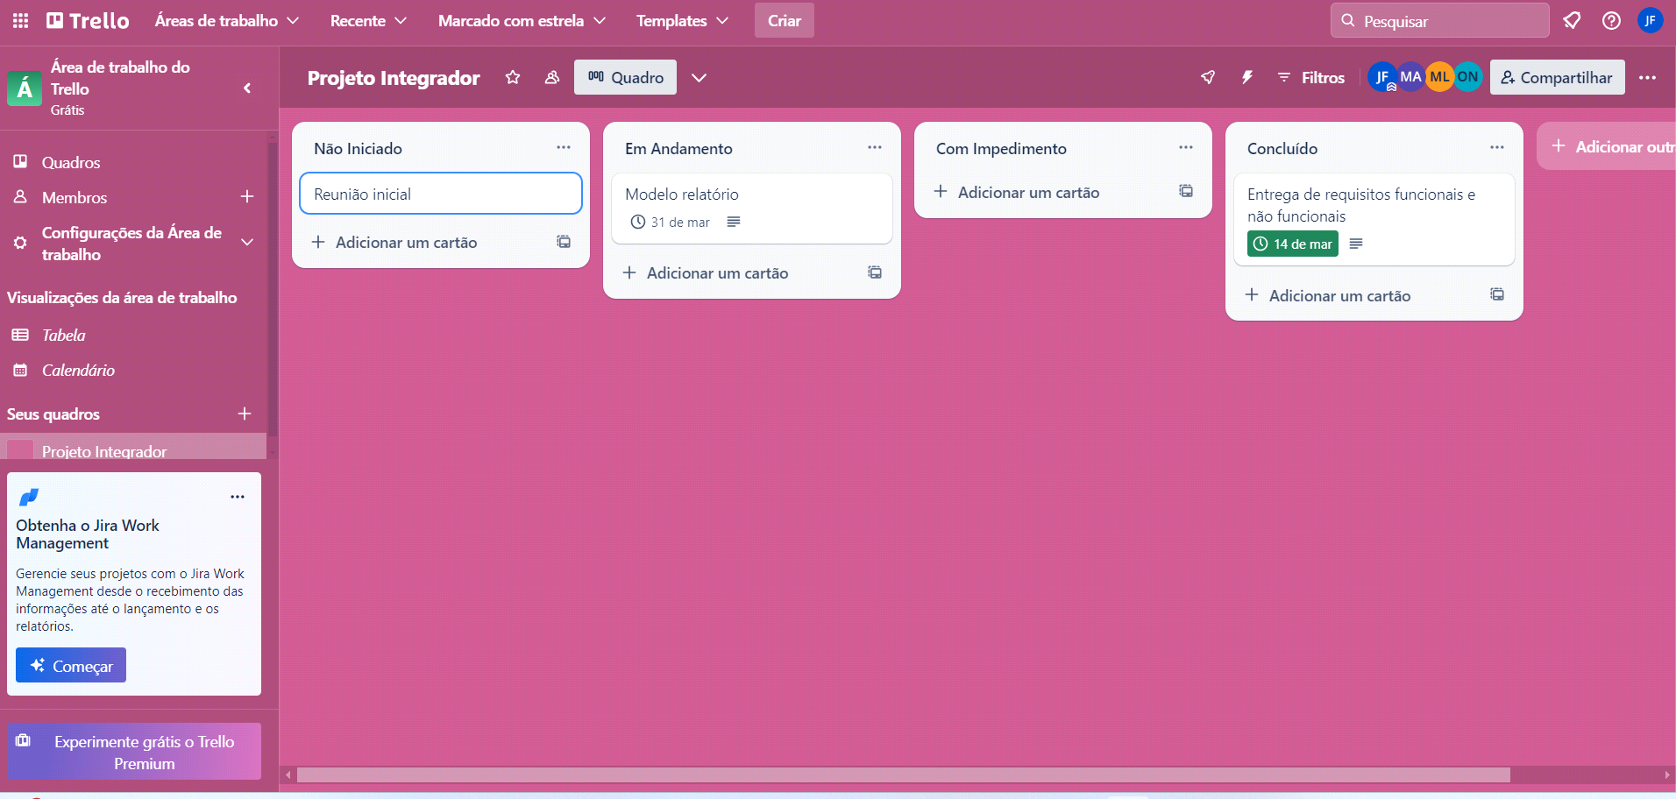

<https://trello.com/b/iC5sBXh0/projeto-integrador>

* **PREMISSAS**

Premissas:

* Computador
* Comunicação com o banco de dados.
* Computador com a extensão python.
* Acesso a internet
* **RESTRIÇÕES**
* Ausência de algum integrante da equipe.
* Atraso na entrega de alguma das fases.
* Ausência de algum dos softwares (Python e Banco de dados).
* Falta de computador.
* Ausência de memória no computador.

* **PRINCIPAIS TELAS DO SISTEMA, DESCRIÇÃO FUNCIONAMENTO**

Apresentar as telas do sistema e descrever o seu funcionamento.

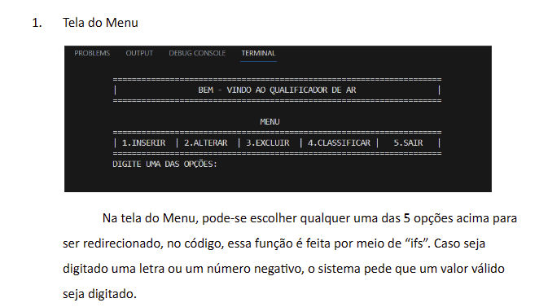

* **CONCLUSÃO**

A conclusão deve responder se os objetivos do trabalho foram alcançados. Deve ser clara e concisa, e referir-se às hipóteses levantadas e discutidas no trabalho. Não é recomendável a inclusão de citação bibliográfica (final do trabalho).

**REFERÊNCIAS**